Historia kl.7
Temat: Narodziny faszyzmu we Włoszech -11.05.2020

Europa i świat po I wojnie światowej.
Uczeń:
charakteryzuje oblicza totalitaryzmu (włoskiego faszyzmu, niemieckiego nazizmu,
systemu sowieckiego): ideologię i praktykę.
Przeczytaj i odpowiedz na pytania:

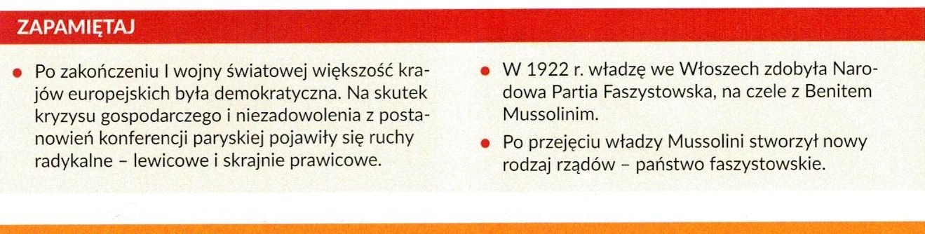

Pytania:
1 Jaka partia w 1922r. zdobyła władzę we Włoszech?

2 Jaki rodzaj rządów stworzył Mussolini?

Temat: Niemcy pod władzą Hitlera - 14.05.2020

Europa i świat po I wojnie światowej. Uczeń:
-charakteryzuje oblicza totalitaryzmu (włoskiego faszyzmu, niemieckiego nazizmu,
systemu sowieckiego): ideologię i praktykę.

Przepisz do zeszytu notatkę:

